# TRESHOLD(FOR İLE ) KODLARI

m1=imread('http://blog.aku.edu.tr/ismailkoyuncu/files/2021/03/test1.jpg');

figure,imshow(m1);

[satir sutun]=size(m1);

for i=1:satir

for j=1:sutun

if(m1(i,j)>=128)

m2(i,j)=255;

else

m2(i,j)=0;

end;

end;

end;

figure,imshow(m2);

# Klavyeden girilen eşik değeri ile treshold(FOR İLE)

m1=imread('http://blog.aku.edu.tr/ismailkoyuncu/files/2021/03/test1.jpg');

figure,imshow(m1);

[satir sutun]=size(m1);

k=input('Değer giriniz: ');

for i=1:satir

for j=1:sutun

if(m1(i,j)>=k)

m2(i,j)=255;

else

m2(i,j)=0;

end;

end;

end;

figure,imshow(m2);

# Negatifleme(FOR İLE EŞİKLEMENİN TERSİ)

m1=imread('http://blog.aku.edu.tr/ismailkoyuncu/files/2021/03/test1.jpg');

figure,imshow(m1);

[satir sutun]=size(m1);

k=input('Değer giriniz: ');

for i=1:satir

for j=1:sutun

if(m1(i,j)>=k)

m2(i,j)=0;

else

m2(i,j)=255;

end;

end;

end;

figure,imshow(m2);

# KISA KODLA İLE TRESHOLD(FOR KULLANILMADAN)

m1=imread('http://blog.aku.edu.tr/ismailkoyuncu/files/2021/03/test1.jpg');

esik=input('Lütfen değeri giriniz: ');

figure,imshow(m1);

m2=(m1>=128);

figure,imshow(m2);

# İM2BW KOMUTU İLE TRESHOLD(EŞİKLEME)

m1=imread('http://blog.aku.edu.tr/ismailkoyuncu/files/2021/03/test1.jpg');

siyahbeyaz=im2bw(m1);

siyahbeyaz1=im2bw(m1,0.25);

siyahbeyaz2=im2bw(m1,0.75);

figure,imshow(siyahbeyaz);

figure,imshow(siyahbeyaz1);

figure,imshow(siyahbeyaz2);

# Soru 1

m1=imread('http://blog.aku.edu.tr/ismailkoyuncu/files/2021/03/test3-300x227.jpg');

subplot(232),imshow(m1);

gray =rgb2gray(m1)

subplot(231),imshow(gray);

m3=255-gray;

subplot(233),imshow(m3);

sb1=im2bw(m1)

subplot(234),imshow(sb1);

sb=im2bw(m3);

subplot(235),imshow(sb);

# Resimleri double ve uint8 dönüştürme komutu

m1=imread('http://blog.aku.edu.tr/ismailkoyuncu/files/2021/03/test1.jpg'); subplot(221),imshow(m1); title('Orjinal(uint8)');

m2=im2double(m1);subplot(222),imshow(m2);title('Dobule türünde');

m3=im2uint8(m2);subplot(223),imshow(m3);title('uint8 dönüştürme');

m4=im2uint16(m1);subplot(224),imshow(m4);title('uint16 dönüştürme');

# **Kırmızı Kutuyu Çekme İşlemi**

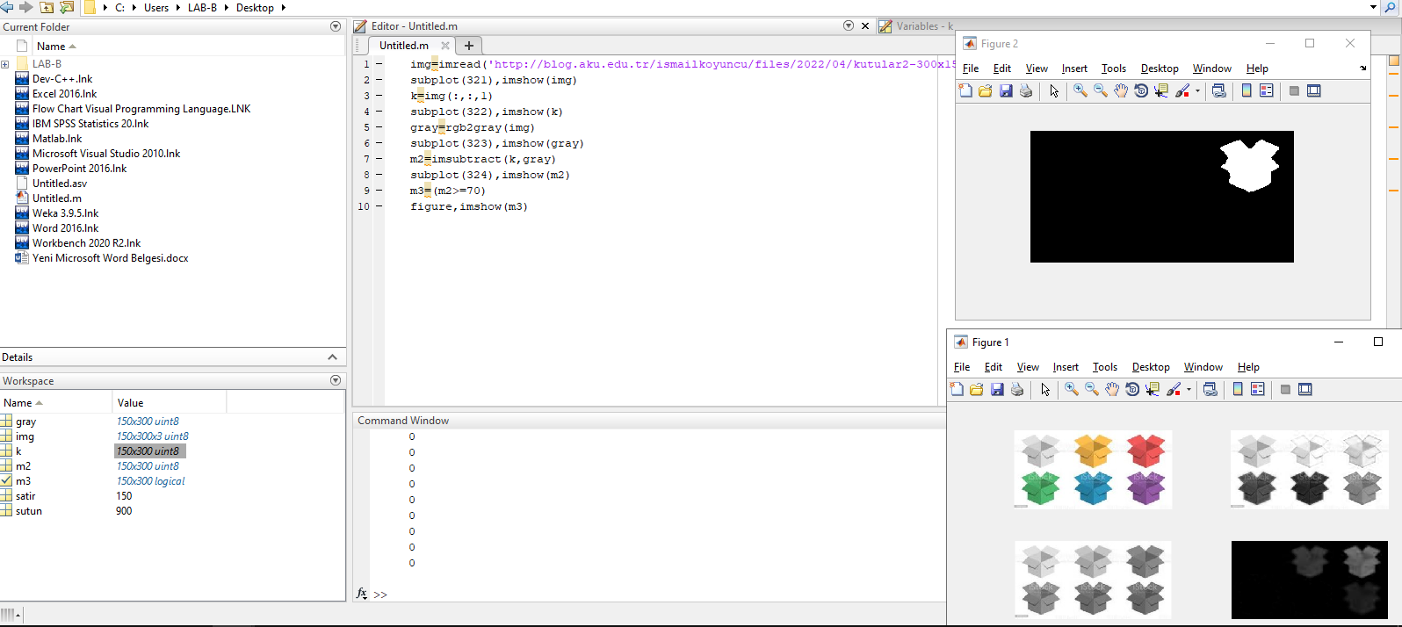

**Kod:**

img=imread('http://blog.aku.edu.tr/ismailkoyuncu/files/2022/04/kutular2-300x150.jpg')

subplot(321),imshow(img)

k=img(:,:,1)

subplot(322),imshow(k)

gray=rgb2gray(img)

subplot(323),imshow(gray)

m2=imsubtract(k,gray)

subplot(324),imshow(m2)

m3=(m2>=70)

figure,imshow(m3)

m4=bwareaopen(m3,1000)

figure,imshow(m4)

# Örnek 3

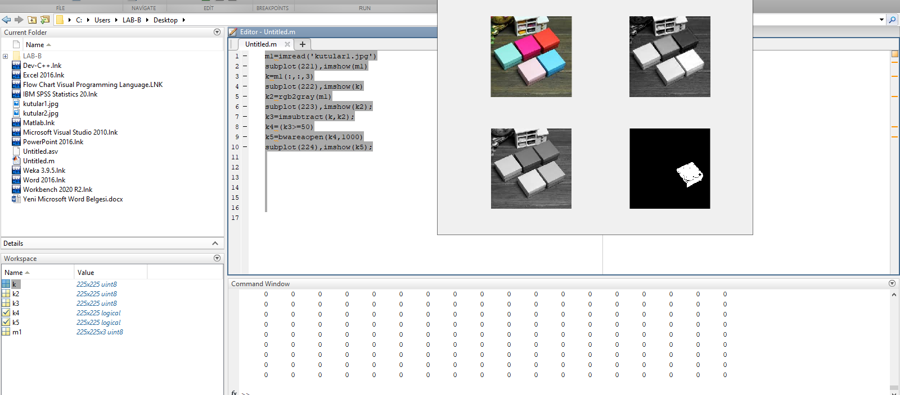

m1=imread('kutular1.jpg')

subplot(221),imshow(m1)

k=m1(:,:,3)

subplot(222),imshow(k)

k2=rgb2gray(m1)

subplot(223),imshow(k2);

k3=imsubtract(k,k2);

k4=(k3>=50)

k5=bwareaopen(k4,1000)

subplot(224),imshow(k5);

# MAVİ KUTUYU ÇEKME İŞLEMİ

# Benim yazdığım kod

subplot(221),imshow(img)

k=img(:,:,2)

k1=img(:,:,3)

m2=imsubtract(k,k1)

subplot(222),imshow(m2)

m3=(m2>=83)

subplot(223),imshow(m3)

m4=bwareaopen(m3,1000)

subplot(224),imshow(m4)

# Hocanın Yazdığı Kod

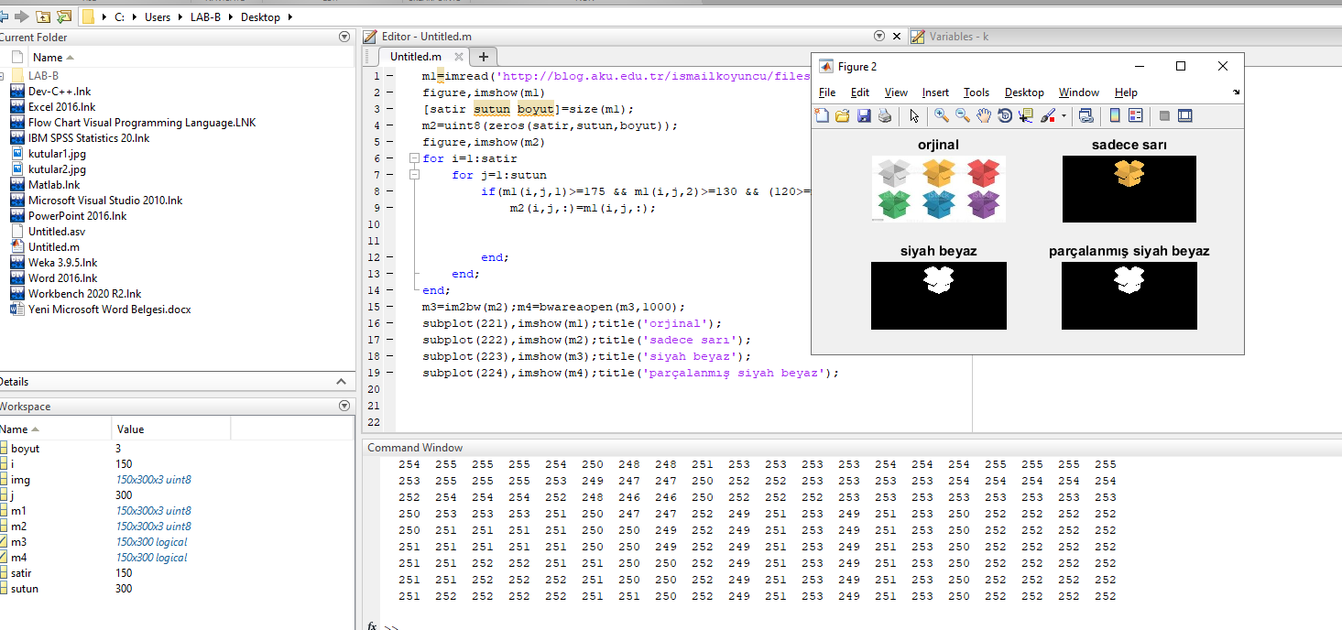

m1=imread('http://blog.aku.edu.tr/ismailkoyuncu/files/2022/04/kutular2-300x150.jpg')

figure,imshow(m1)

[satir sutun boyut]=size(m1);

m2=uint8(zeros(satir,sutun,boyut));

figure,imshow(m2)

for i=1:satir

for j=1:sutun

if(m1(i,j,1)>=175 && m1(i,j,2)>=130 && (120>=m1(i,j,3)&& m1(i,j,3)>=20))

m2(i,j,:)=m1(i,j,:);

end;

end;

end;

m3=im2bw(m2);m4=bwareaopen(m3,1000);

subplot(221),imshow(m1);title('orjinal');

subplot(222),imshow(m2);title('sadece sarı');

subplot(223),imshow(m3);title('siyah beyaz');

subplot(224),imshow(m4);title('parçalanmış siyah beyaz');

# Örnek 4:

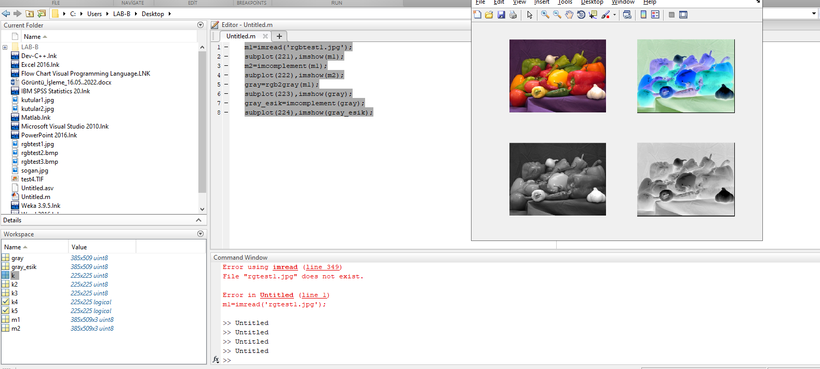

# Kod

m1=imread('rgbtest1.jpg');

subplot(221),imshow(m1);

m2=imcomplement(m1);

subplot(222),imshow(m2);

gray=rgb2gray(m1);

subplot(223),imshow(gray);

gray_esik=imcomplement(gray);

subplot(224),imshow(gray_esik);

# Örnek 5

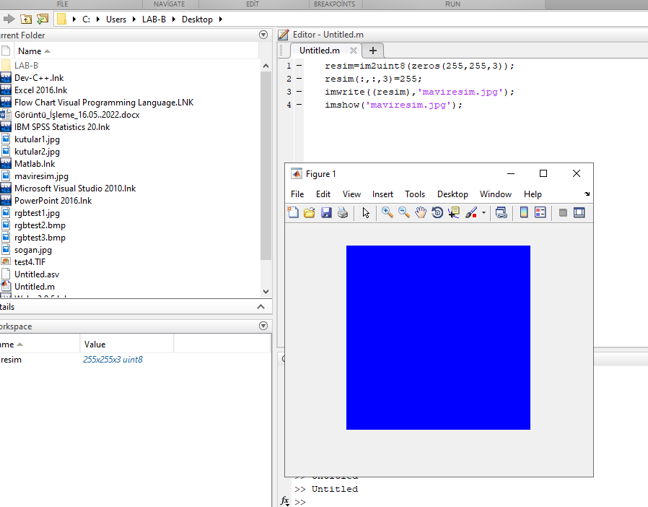

# Kod

resim=im2uint8(zeros(255,255,3));

resim(:,:,3)=255;

imwrite((resim),'maviresim.jpg');

imshow('maviresim.jpg');

# Örnek 6

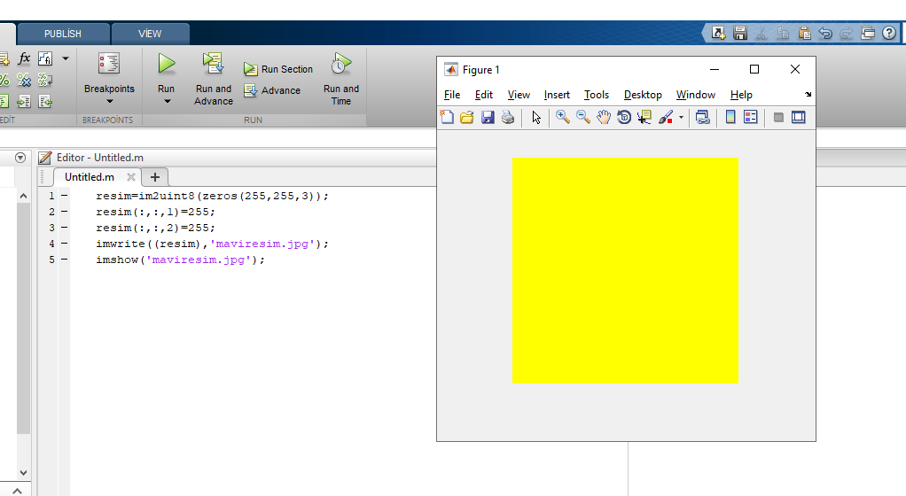

# Kod

resim=im2uint8(zeros(255,255,3));

resim(:,:,1)=255;

resim(:,:,2)=255;

imwrite((resim),'maviresim.jpg');

imshow('maviresim.jpg');

# Gaussian İle Gürültü

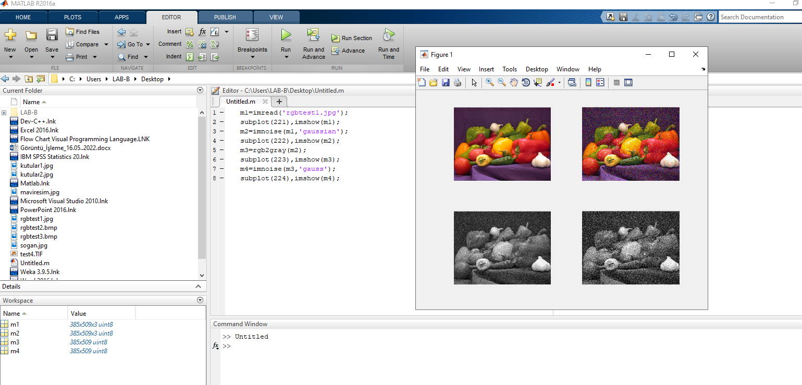

# Kod Kısmı

m1=imread('rgbtest1.jpg');

subplot(221),imshow(m1);

m2=imnoise(m1,'gaussian');

subplot(222),imshow(m2);

m3=rgb2gray(m2);

subplot(223),imshow(m3);

m4=imnoise(m3,'gauss');

subplot(224),imshow(m4);

# Salt & Pepper Gürültüsü

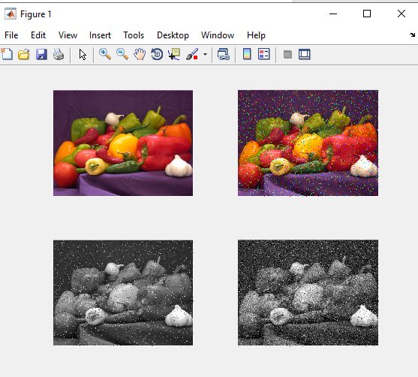

m1=imread('rgbtest1.jpg');

subplot(221),imshow(m1);

m2=imnoise(m1,'salt & pepper');

subplot(222),imshow(m2);

m3=rgb2gray(m2);

subplot(223),imshow(m3);

m4=imnoise(m3,'gauss');

subplot(224),imshow(m4);

# Speckle Gürültüsü

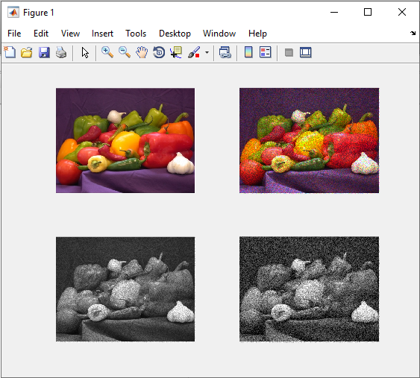

m1=imread('rgbtest1.jpg');

subplot(221),imshow(m1);

m2=imnoise(m1,'speckle');

subplot(222),imshow(m2);

m3=rgb2gray(m2);

subplot(223),imshow(m3);

m4=imnoise(m3,'gauss');

subplot(224),imshow(m4);

**MOTION UYGULAMASI**

m1=imread('http://blog.aku.edu.tr/ismailkoyuncu/files/2021/03/test1.jpg');

subplot(121), imshow(m1);

F=fspecial('motion');

m2=imfilter(m1,F);

subplot(122),imshow(m2);

title('motion filtersi');

------------------------------

**Prewitt Filitresi**

m3=imread('http://blog.aku.edu.tr/ismailkoyuncu/files/2021/03/test1.jpg');

subplot(221),imshow(m3);

F=fspecial('prewitt');

m4=imfilter(m3,F);

subplot(222),imshow(m4,F); title('Prewitt maskesi');

-----------------------------

**Unsharp Filitresi**

---------------------------

m1=imread('http://blog.aku.edu.tr/ismailkoyuncu/files/2021/03/test1.jpg');

subplot(121),imshow(m1);

F=fspecial('unsharp');

m2=imfilter(m1,F);

subplot(122),imshow(m2);title('unsharp filitresi');

**Sobel Filitresi**

m1=imread('http://blog.aku.edu.tr/ismailkoyuncu/files/2021/03/test1.jpg');

subplot(121),imshow(m1);

F=fspecial('sobel');

m2=imfilter(m1,F);

subplot(122),imshow(m2);title('sobel Filitresi');

-----------------

**Prewitt , Horizontal , Vertical Maskesi**

m1=imread('http://blog.aku.edu.tr/ismailkoyuncu/files/2021/03/test1.jpg');

subplot(321),imshow(m1); title('orjinal resim');

F=fspecial('prewitt');

m2=imfilter(m1,F);

subplot(322),imshow(m2);title('prewitt uygulanmış');

m3=edge(m1,'prewitt');

subplot(323),imshow(m3);title('prewitt fspecial maskesi');

m4=edge(m1,'prewitt','horizontal');

subplot(324),imshow(m4);title('prewitt horizontal');

m5=edge(m1,'prewitt','vertical');

subplot(325),imshow(m5);title('prewitt vertical');

------------------------------

**Gauss İle Filitreleme**

m1=imread('http://blog.aku.edu.tr/ismailkoyuncu/files/2021/03/test1.jpg');

subplot(221),imshow(m1);

m2=imnoise(m1,'gauss');

subplot(222),imshow(m2);

F=fspecial('average',[3 3]);

m3=imfilter(m2,F);

subplot(223),imshow(m3);

F2=fspecial('average',[3 3]);

m4=imfilter(m3,F2);

subplot(224),imshow(m4);